2020年度

四川省阿茂县

民族宗教局决算

保密审查情况：
负责人审签情况：

目录
公开时间：2021年 9月 27日
第一部分 部门概况................................ .....4
一、基本职能及主要工作............................ ....4
（一）主要职能.................................... ....4
（二）2020年重点工作完成情况...................... ....4
二、机构设置...................................... ....7
第二部分 2020年度部门决算情况说明......................8
一、收入支出决算总体情况说明...........................8
二、收入决算情况说明...................................8
三、支出决算情况说明...................................9
四、财政拨款收入支出决算总体情况说明..................10
五、一般公共预算财政拨款支出决算情况说明..............10
（一）一般公共预算财政拨款支出决算总体情况............10
（二）一般公共预算财政拨款支出决算结构情况............11
（三）一般公共预算财政拨款支出决算具体情况............11
六、一般公共预算财政拨款基本支出决算情况说明..........12
七、“三公”经费财政拨款支出决算情况说明..............13
（一）“三公”经费财政拨款支出决算总体情况说明........13
（二）“三公”经费财政拨款支出决算具体情况说明........13
八、政府性基金预算支出决算情况说明....................14
九、 国有资本经营预算支出决算情况说明.................15
十、其他重要事项的情况说明............................15
（一）机关运行经费支出情况............................15
（二）政府采购支出情况................................15
（三）国有资产占有使用情况............................15
（四）预算绩效管理情况................................15
第三部分 名词解释....................................20
第四部分 附件........................................23
附件1............................................. ..23
茂县民族宗教局2020年部门整体支出绩效评价报告.........23
附件2................................................28
涉农整合项目2020年绩效评价报告......................28
民族团结进步创建绩效评价报告 ........................34
第五部分 附表........................................35
一、收入支出决算总表.................................35
二、收入决算表.......................................35
三、支出决算表.......................................35
四、财政拨款收入支出决算总表.........................35
五、财政拨款支出决算明细表...........................35
六、一般公共预算财政拨款支出决算表...................35
七、一般公共预算财政拨款支出决算明细表...............35
八、一般公共预算财政拨款基本支出决算表...............35
九、一般公共预算财政拨款项目支出决算表...............35
十、一般公共预算财政拨款“三公”经费支出决算表.......35
十一、政府性基金预算财政拨款收入支出决算表...........35
十二、政府性基金预算财政拨款“三公”经费支出决算表...35
十三、国有资本经营预算财政拨款支出决算表.............35
十四、国有资本经营预算财政拨款支出决算表.............35

第一部分 部门概况

一、基本职能及主要工作
（一）主要职能
负责贯彻执行党和政府关于民族、宗教工作的方针、政策，当好县委、县政府的民族、宗教工作方面参谋助手;负责组织开展民族、宗教政策，法律法规的宣传教育并督促贯彻执行。对有关宗教的法律法规和政策的贯彻实施进行行政管理和监督;负责协调民族关系，加强民族团结进步教育，引导、促进、确保宗教在法律、法规和政策允许的范围内活动，防止和制止不法分子利用宗教进行非法、违法活动，及时处理宗教方面等突发事件和影响社会政治稳定的问题，密切配合有关部门抵制、揭露和打击国内外敌对势力利用宗教对我县的渗透破坏活动，维护祖国统一和我县的稳定、团结、繁荣。负责加强国家和省用于扶持民族地区发展的专项资金使用和项目实施情况的检查监督，组织协调对民族地区发展，对口支援，经济技术协作和民族贸易，民族特需用品等的生产，配合承办扶贫开发事宜;负责调查全县宗教现状，掌握动态和发展趋势，及时向县政府报告并提出处理意见和建议，提供政策依据;承办县政府交办的其他工作事项。
（二）2020年重点工作完成情况
1. 深抓党的民族政策宣传和法治教育活动。以脱贫攻坚、两联一进、民族团结进步创建等重点工作为抓手，大力宣传《民族区域自治法》、《城市民族工作条例》、《中国公民民族成份登记管理办法》等民族政策法规。截至目前，发放宣传资料7600余份、《民族》杂志270余本，并通过微信、短信等平台传递正能量，充分展示了茂县鲜明的民族团结进步宣传特色。抓好民族成份审核和更改工作，截至目前，完成普通高考学生民族成份审核837人，办理少数民族群众民族成份更改2人。
2. 全力开展全国民族团结进步示范县创建工作。坚持把创建全国民族团结进步示范县工作作为巩固经济社会发展成果的关键之举，积极探索新形势下民宗工作新途径、新方法，顺利接受全国政协副主席、党组成员，国家民族事务委员会主任、党组书记，中央统战部副部长巴特尔等领导赴茂县调研民族团结进步创建工作任务。一是提高站位抓创建。建立健全定期议事、督查机制和共创共建机制，先后召开创建工作推进会议3次，县委常委会和县政府常务会议研究部署9次，开展督查督导4次，全面形成“党委领导、政府主抓、部门协作、社会参与”的创建工作体系,推动创建工作有力有序推进。二是强化保障抓创建。及时以跟班学习及抽调方式充实10名精干人员到县创建办，全县各行业领域落实创建工作专职人员200余名；健全创建经费保障机制，2020年县委县政府解决专项经费230万元，州级解决创建经费10万元，省民宗委下达第二批民族事业发展专项资金（民族团结进步创建示范点经费补助）40万元，为民族团结进步创建工作深入推进提供了坚实保障、创造了良好条件。
3. 全面依法加强宗教事务管理。积极开展“法律进寺庙”、“民族团结进步创建进寺庙”活动，通过入寺宣传法律法规和宗教政策，不断增强教职人员和信教群众的法制观念、管理能力。分别与6所寺庙签订了《2020年茂县宗教工作目标责任书》，加强疫情期间寺庙管控工作。结合“七五”普法、“法律七进”等活动，加强在寺庙内宣讲习近平总书记重要论述、中央第七次西藏工作座谈会精神及党的民族宗教政策，深入开展《宗教事务条例》、《四川省宗教事务条例》、《阿坝州宗教事务条例》以及疫情防控知识宣讲，广泛开展爱国爱教爱家乡活动，发放宣传资料和普法读本500份，为6所寺庙聘请法律顾问，培养法律明白人15人，参与人数120人次。同时开展疫情防控、安全生产、维稳消防、全域旅游环境卫生整治、森林草原防灭火整治工作等宣讲工作。
4. 加大项目争取力度，统筹推进项目进度。按照省、州2020年项目申报要求，以指南为指导，按照轻重缓急的原则，参照项目成熟度、项目资金规模相关因素，择优入库储备项目中选择，县下达2020年第一批统筹整合财政涉农资金8个337.07万元，用于农村基础设施建设；州两资办下达我县2020年民族地区开发资金(非统筹整合部分第一、二批）7个780.9万元，特色产业培育壮大项目3个580.15万元；村内公共照明3个105.75万元，教育发展十年行动计划1个85万元。州下达民族事业发展金2个50万元，用于农村基础设施建设；债券项目1个120万元，用于电力项目。
二、机构设置
- 茂县民族宗教局下属二级单位0个，其中行政单位0个，参照公务员法管理的事业单位0个，其他事业单位0个。
2.纳入民宗局2020年度部门决算编制范围无二级预算单位。

第二部分 2019年度部门决算情况说明

一、收入支出决算总体情况说明
2020年度收、支总计1349.42万元。与2019年相比，减少113.6万元，减少7.7%。主要变动原因是2020年项目减少。
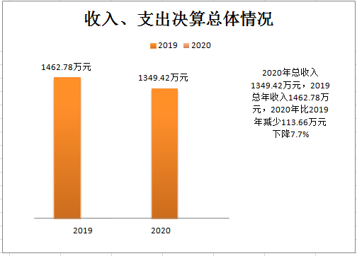

二、收入决算情况说明
2020年本年收入合计1259.07万元，其中：一般公共预算财政拨款收入1203.84万元，占95.61%；政府性基金预算财政拨款收入55.23万元，占4.39%；上级补助收入0万元；事业收入0万元；经营收入0万元；附属单位上缴收入0万元，；其他收入0万元。
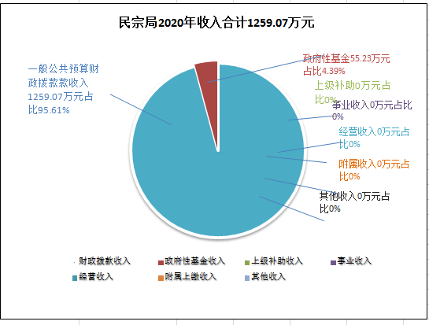

三、支出决算情况说明
2020年本年支出合计627.9万元，其中：基本支出207.72万元，占33.08%；项目支出420.17万元，占66.92%；上缴上级支出0万元；经营支出0万元；对附属单位补助支出0万元。
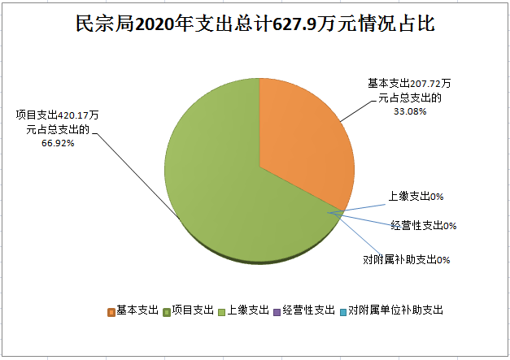

四、财政拨款收入支出决算总体情况说明
2020年财政拨款收、支总计1349.42万元。与2019下降7.7%。主要变动原因是项目需要结转、续建。
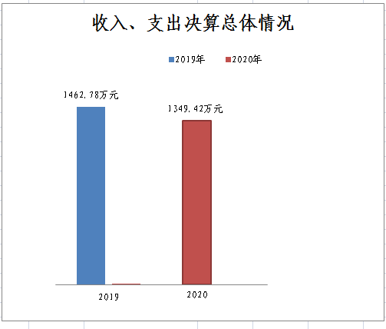
五、一般公共预算财政拨款支出决算情况说明
（一）一般公共预算财政拨款支出决算总体情况
2020年一般公共预算财政拨款支出527.67万元，占本年支出合计的84.04%。与2019年支出795.33万元相比，一般公共预算财政拨款减少222.66万元，下降28%。主要变动原因是项目建。
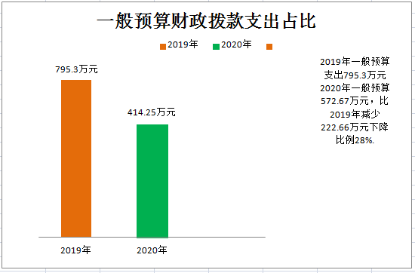

（二）一般公共预算财政拨款支出决算结构情况
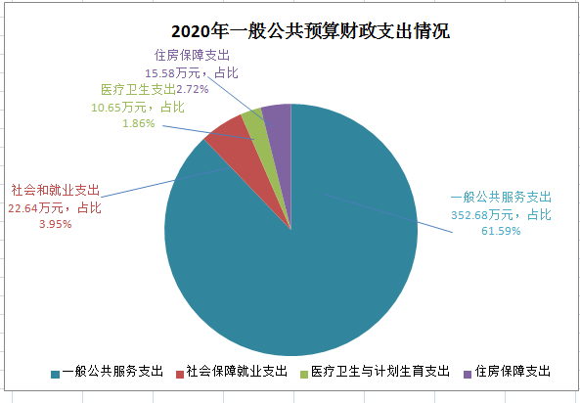
2020年一般公共预算财政拨款支出527.67万元，主要用于以下方面: 一般公共服务（类）支出352.68万元，占 56.17%；社会保障和就业（类）支出22.64万元，占 3.61%；卫生健康（类）支出10.65万元，占1.7%；住房保障（类）支出15.58万元，占2.48%。
（三）一般公共预算财政拨款支出决算具体情况
2020年般公共预算支出决算数为627.9完成预算54.44%。其中：
1.一般公共服务（类）民族事务（款）行政运行（项）：支出决算为352.68万元，完成预算100%，决算数等于预算数。
2.社会保障和就业（类）行政事业单位离退休（款）机关事业单位基本养老保险缴费支出（项）: 支出决算为15.08万元，完成预算100%，决算数等于预算数。
3.社会保障和就业（类）行政事业单位离退休（款） 机关事业单位职业年金缴费支出（项）: 支出决算为7.32万元，完成预算100%，决算数等于预算数。
4.医疗卫生与计划生育（类）行政事业单位医疗（款）行政单位医疗（项）:支出决算为10.65万元，完成预算100%，决算数等于预算数。
5.农林水支出（类）扶贫（款）其他扶贫支出（项）:支出决算为100.22万元，完成预算100%，决算数等于预算数。
6.住房保障（类）住房改革支出（款）住房公积金（项）:支出决算为15.58万元，完成预算100%，决算数等于预算数。
7.其他支出（类）其他支出（款）其他支出（项）:支出决算为126.23万元，完成预算17%，决算数大于预算数原因项目资金结转到下年继续使用。
六、一般公共预算财政拨款基本支出决算情况说明
2020年一般公共预算财政拨款基本支出207.73万元，其中：
人员经费196.14万元，主要包括：基本工资、津贴补贴、奖金、绩效工资、机关事业单位基本养老保险缴费、职业年金缴费、其他社会保障缴费、其他工资福利支出、生活补助、医疗费补助、奖励金、住房公积金等。
日常公用经费11.59万元，主要包括：办公费、邮电费、差旅费、培训费、公务接待费、公务用车运行维护费等。
七、“三公”经费财政拨款支出决算情况说明
（一）“三公”经费财政拨款支出决算总体情况说明
2020年“三公”经费财政拨款支出决算为4.16万元，完成预算100%，决算数预算数持平。
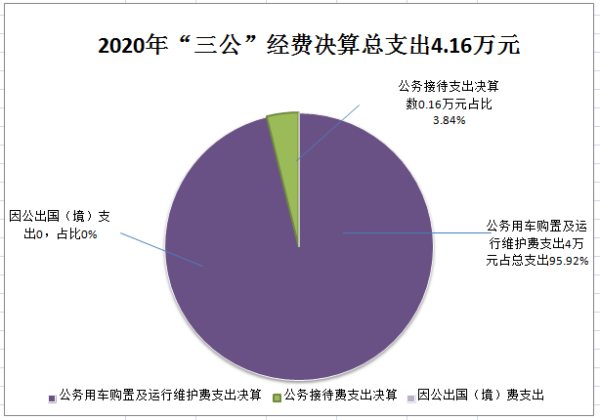

（二）“三公”经费财政拨款支出决算具体情况说明
2020年“三公”经费财政拨款支出决算中，因公出国（境）费支出决算0万元；公务用车购置及运行维护费支出决算4万元，占96.15%；公务接待费支出决算0.16万元，占3.85%。具体情况如下：
1.因公出国（境）经费支出0万元，完成预算0%。全年安排因公出国（境）团组0次，出国（境）0人。我局不涉及因公出国（境）情况。
2.公务用车购置及运行维护费支出4万元,完成预算100%。公务用车购置及运行维护费支出决算比2019年持平。
其中：公务用车购置支出0万元。截至2020年12月底，单位共有公务用车1辆，其中：轿车0辆、越野车1辆、载客汽车0辆。
公务用车运行维护费支出4万元。主要用于所需的公务用车燃料费、维修费、过路过桥费、保险费等支出。
3.公务接待费支出0.16万元，完成预算100%。公务接待费支出决算比2019年减少0.05万元，减少31.25%。主要原因是接待人员减少。
主要用于执行公务、开展业务活动开支的交通费、住宿费、用餐费等主要用于执行公务、开展业务活动开支的交通费、住宿费、用餐费等。国内公务接待4批次，34人次（不包括陪同人员），共计支出0.16万元。
外事接待支出0万元。
其他国内公务接待支出0万元。
八、政府性基金预算支出决算情况说明
2020年政府性基金预算拨款支出55.23万元。
- 国有资本经营预算支出决算情况说明
2020年国有资本经营预算拨款支出0万元。
十、其他重要事项的情况说明
（一）机关运行经费支出情况
2020年，民宗局机关运行经费支出11.59万元，2019年支出10.10比2019年减少1.49万元，减少12.86%主要原因是人员增加，工作办公费、印刷费、邮电费、差旅费、维修（护）费、会议费、培 训费、工会经费、其他商品和服务支出等增加。
（二）政府采购支出情况
2020年，民宗局采购支出总额0万元，其中：政府采购货物支出0万元、政府采购工程支出0万元、政府采购服务支出0万元。
（三）国有资产占有使用情况
截至2020年12月31日，民宗局共有车辆1辆，其中：主要领导干部用车0辆、机要通信用车0辆、应急保障用车0辆、其他用车0辆0其他用车1辆主要是用于公务用车，单价50万元以上通用设备0台（套），单价100万元以上专用设备0台（套）。
（四）预算绩效管理情况

本部门在2020年度部门决算中反映“ 涉农整合资金”等民族团结进步创建2个项目绩效目标实际完成情况。

（1）两资和民族事业发展金项目绩效目标完成情况综述。项目全年预算数420.16万元，执行数为420.16万元，完成预算的100%。通过项目实施，发挥了农村村组道路、灌溉等基础设施作用，极大的改善高半山地区群众出行条件，有利于高半山产业发展和群众增收致富。下一步改进措施：下一步通过团结进步新村、少数民族特色村寨的辐射效应带动全县农村经济发展。

（3）民族团结进步示范县项目绩效目标完成情况综述。项目全年预算数230万元，执行数为230万元。完成预算的100%。通过项目实施，发挥了农村村组道路、灌溉等基础设施全面反映我县民族团结进步创建成果，推动民族团结进步创建工作。下一步改进措施：下一步将继续提升全国民族团结进步示范县成果，铸牢中华民族共同体意识。

项目支出绩效目标完成情况表
(2020年度)
项目名称 |  | 两资和民族事业发展金项目
预算单位 |  | 茂县民族宗教局
预算执行情况万元) | 预算数: | 420.16 |  | 执行数: | 420.16
预算执行情况万元) | 其中-财政拨款: | 420.16 |  | 其中-财政拨款: | 420.16
预算执行情况万元) | 其它资金: | 0 |  | 其它资金: | 0
年度目标完成情况 | 预期目标 |  |  | 实际完成目标
年度目标完成情况 | 通过项目实施，发挥了农村村组道路、灌溉等基础设施作用，极大的改善高半山地区群众出行条件。 |  |  | 实际完成了村高半山的加速高半山区农业产业结构调整、转型升级步伐
绩效指标完成情况 | 一级指标 | 二级指标 | 三级指标 | 预期指标值 | 实际完成指标值
绩效指标完成情况 | 项目完成指标 | 质量指标 | 完成项目进度 | 2020 | 完成了高半山灌溉道路等建设
绩效指标完成情况 | 效益指标 | 社会效益 | 长期 | 长期为群众的出行提供便利 | 带动全县农村经济发展。
绩效指标完成情况 | 满意度指标 | 群众满意度 | 群众满意度 | 〉90% | 满意度达到100%
项目支出绩效目标完成情况表
(2020年度)
项目名称 |  | 民族团结进步示范项目
预算单位 |  | 茂县民族宗教局
预算执行情况万元) | 预算数: | 230 |  | 执行数: | 230
预算执行情况万元) | 其中财政拨款: | 230 |  | 其中财政拨款: | 230
预算执行情况万元) | 其它资金: | 0 |  | 其它资金: | 0
年度目标完成情况 | 预期目标 |  |  | 实际完成目标
年度目标完成情况 | 在全县范围内营造  民族团结进步宣传氛围 |  |  | 建成具有全省综合示范效应的民族团结进步示范县
绩效指标完成情况 | 一级指标 | 二级指标 | 三级指标 | 预期指标值 | 实际完成指标值
绩效指标完成情况 | 项目完成指标 | 质量指标 | 完成项目进度 | 2020 | 完成了2020年省级级示范
绩效指标完成情况 | 效益指标 | 社会效益 | 长期 | 全面反映我县民族团结进步创建成果 | 全面推动民族团结进步创建工作。
绩效指标完成情况 | 满意度指标 | 群众满意度 | 群众满意度 | 〉90% | 满意度达到100%

2.部门绩效评价结果
本部门按要求对2020年部门整体支出绩效评价情况开展自评，《茂县民族宗教局2020年部门整体支出绩效评价报告》见附件

- 名词解释

1.财政拨款收入：指单位从同级财政部门取得的财政预算资金。
2.事业收入：指事业单位开展专业业务活动及辅助活动取得的收入。
3.经营收入：指事业单位在专业业务活动及其辅助活动之外开展非独立核算经营活动取得的收入。
4.其他收入：指单位取得的除上述收入以外的各项收入。
5.用事业基金弥补收支差额：指事业单位在当年的财政拨款收入、事业收入、经营收入、其他收入不足以安排当年支出的情况下，使用以前年度积累的事业基金（事业单位当年收支相抵后按国家规定提取、用于弥补以后年度收支差额的基金）弥补本年度收支缺口的资金。
6.年初结转和结余：指以前年度尚未完成、结转到本年按有关规定继续使用的资金。
7.结余分配：指事业单位按照事业单位会计制度的规定从非财政补助结余中分配的事业基金和职工福利基金等。
8.年末结转和结余：指单位按有关规定结转到下年或以后年度继续使用的资金。
9.一般公共服务（类）民族事务（款）行政运行（项）指一般公用财政支出
10.社会保障和就业（类）行政事业单位离退休（款）机关事业单位基本养老保险缴费支出（项）: 指实行养老保险单位收缴的养老保险支出。
11.社会保障和就业（类）行政事业单位离退休（款）机关事业单位职业年金缴费支出（项）: 指单位收缴的职业年金支出。
12.医疗卫生与计划生育（类）行政事业单位医疗（款）行政单位医疗（项）:指单位基本医疗保险支出。
13.农林水支出（类）扶贫（款）其他扶贫支出（项）:指单位实施的涉农整合项目支出。
14.住房保障（类）住房改革支出（款）住房公积金（项）:指行政单位按照指定缴纳的住房公积金。
15.其他支出（类）其他支出（款）其他支出（项）:指其他的基础设施建设支出。
16.基本支出：指为保障机构正常运转、完成日常工作任务而发生的人员支出和公用支出。
17.项目支出：指在基本支出之外为完成特定行政任务和事业发展目标所发生的支出。
18.经营支出：指事业单位在专业业务活动及其辅助活动之外开展非独立核算经营活动发生的支出。
19.“三公”经费：指部门用财政拨款安排的因公出国（境）费、公务用车购置及运行费和公务接待费。其中，因公出国（境）费反映单位公务出国（境）的国际旅费、国外城市间交通费、住宿费、伙食费、培训费、公杂费等支出；公务用车购置及运行费反映单位公务用车车辆购置支出（含车辆购置税）及租用费、燃料费、维修费、过路过桥费、保险费等支出；公务接待费反映单位按规定开支的各类公务接待（含外宾接待）支出。
20.机关运行经费：为保障行政单位（含参照公务员法管理的事业单位）运行用于购买货物和服务的各项资金，包括办公及印刷费、邮电费、差旅费、会议费、福利费、日常维修费、专用材料及一般设备购置费、办公用房水电费、公务用车运行维护费以及其他费用。

第四部分 附件

茂县民族宗教局关于整体支出绩效报告
一、部门概况
1.机构组成
茂县民宗局，机构性质为行政单位，本部门属于一级预算单位无下属单位，内设5个股室。其中：行政审批股（办公室）1个、宗教股1个，民族股1个，项目股1个，古籍股1个。
2.机构职能
负责贯彻执行党和政府关于民族、宗教工作的方针、政策，当好县委、县政府的民族、宗教工作方面参谋助手；负责组织开展民族、宗教政策，法律法规的宣传教育并督促贯彻执行。对有关宗教的法律法规和政策的贯彻实施进行行政管理和监督；负责协调民族关系，加强民族团结进步教育，引导、促进、确保宗教在法律、法规和政策允许的范围内活动，防止和制止不法分子利用宗教进行非法、违法活动，及时处理宗教方面等突发事件和影响社会政治稳定的问题，密切配合有关部门抵制、揭露和打击国内外敌对势力利用宗教对我县的渗透破坏活动，维护祖国统一，我县的稳定、团结、繁荣。负责加强国家和省用于扶持民族地区发展的专项资金使用和项目实施情况的检查监督，组织协调对民族地区发展，对口支援，经济技术协作和民族贸易，民族特需用品等的生产，配合承办扶贫开发事宜；负责调查全县宗教现状，掌握动态和发展趋势，及时向县政府报告并提出处理意见和建议，提供政策依据；承办县政府交办的其他工作事项。
3.人员概况
民宗局总编制13名,其中:行政编制13名,机关单位事业工勤编制1名。在职人员总数12名，其中：行政人员12名。
二、财政资金收支情况
1. 财政资金收入情况
2020年民宗局经费财政收入125.90万元元，其中包括财返：90.35万元，支出627. 9万元。
2. 财政资金支出情况
2020年民宗局经费总支出627.9万元，全部用于单位正常经费支出。基本支出207.7万元其中：人员经费：196.13万公用经费11.5万元。项目支出420.16万元。
3.部门财政资金收支结转情况
2020年年初结余结转资金为665.38万元，由于2020年归集上缴575.03万元，最终结余90.35万元。
三、部门财政支出管理情况
（一）预决算编制情况
1.预算编制情况
（1）人员情况
2020年预算时，在职职工13人，其中行政人员：13人。
（2）收入情况。2021年部门预算收入为193.04万元。当年财政拨款收入193.04万元。行政人员其中：工资福利支出155.40万元；商品服务支出13.37万元，对个人和家庭补助支出0.0696万元。行政工勤:工资福利支出9.92万元。2021年部门预算项目支出14.26万元，其中：民族专项经费（寺管会成员生活补助）项目14.268万元。
（3）支出情况
2021年部门预算支出为193.04万元。相应安排支出193.04万元。
（4）2021年1-6月，部门财政拨款支出为461.35万元。
2.决算编制情况
（1）收入情况
2020年我局总收入为1349.41万元，当年财政拨款收入1259
.06万元，上年结转90.35万元。
（2）年初结转和结余情况
2020年年初结余结转资金为665.38万元，归集上缴575.03万元。
（3）2020年年末结转结余721.52万元
（二）执行管理情况
三公经费执行情况，6月执行进度为60%，9月进度80%，全
年进度为100%，三公经费按照预算执行“三公”经费预算安排未出现超预算情况，我局严格按照中央八项规定、本着厉行节约的要求严格审核和控制本单位“三公经费”使用情况，并按时准确地将当月《贯彻落实中央八项规定和省委省政府十项规定经费支出情况统计表》交由财政局预算股和审计局进行检查监督。
（三）综合管理情况
我局依照上级下发的相关要求，严格加强本单位的工作目标管理考核，按照“总量控制、分类管理、标准透明、适当调节、统一审核”的原则，促进各项工作管理的合理化、科学化，推进单位全面、均衡、优质发展，切实保障单位部门经费支出的规范化、透明化，进一步加强对内控制度的执行及预决算及时公开依法接受监督切实体现财务公开透明。
四、评级结论及建议
（一）评价结论
根据2020年部门支出绩效评价指标体系打分情况看，茂县民宗局得分>90分，考评中末发现单位在预算编制、支出执行、决算编制等活动中存在重大违规违纪、不合理、不恰当的情况。我局在预算编制方面严格按照县级部门预算编制通知的有关要求按时更新基础数据，按时完成预算编制工作并提交预算草案。
同时预算编制内容准确，绩效目标完备，预控指标细化，在支出绩效方面严格按照本单位部门经费实际支出填报部门经费决算，认真核对审查按时上报。按照规定向社会公开透明本年度单位部门经费及三公经费的使用情况。
（二）存在问题
1.采购物品要有出入库单。
2.属于公务卡强制结算目录内的费用,要用公务卡结算。
3.转给个人的资金要有银行发放回执单和情况说明。
4.财务核算和档案管理进一步规范。
（三）改进建议
1．进一步加强单位预算编制、支出执行、决算编制等工作的管理，特别是应加快专项资金的预算执行进度。
2．在会计核算过程中，严格按照单位内控制度、财务管理制度，加强票据审核，报销凭证应为真实、合法、有效的票据；严禁超范围、超标准、进行报销。
茂县民族宗教局关于项目的绩效报告

为客观准确反映专项资金项目完成情况，规范和提高资金使用效益，为积极配合并认真做好这次绩效评价工作，我局高度重视，立即安排部署自查工作，按照要求，赓即对我局项目到位及实施、监管等情况进行了全面细致的梳理，现将扶贫资金项目管理工作绩效考评自查总结报告如下:
一、项目概况
（一）项目资金申报及批复情况
2020年6月下达民族地区开发资金项目1个42.9万元， 茂县土门镇亚坪村金丝皇菊种植基地项目42.9万元。
（二）项目绩效目标
通过实施基础设施提升建设，进一步提升亚坪村整体的农业生产基础设施，降低了农业生产成本，助力发展壮大村集体经济，为大力实施乡村振兴战略，推动农业全面升级、农村全面发展、农民全面进步，有利于高半山产业发展和群众增收致富，得到了群众的一致好评，许多群众希望上一级进一步加大农村基础设施建设、特色农业发展、种养殖业发展的资金投入和技术投入，更好的帮助群众增收致富。我局项目申报严格按照《项目申报验收管理暂行办法》有关规定进行申报。认真做好项目公示，并在项目实施责任单位及项目实施点的村委会进行了公告、公示，严格按有关规定到位和使用项目资金。县审批下达项目计划后，在规定工作日内下达项目，按规定拨付项目资金，项目配套资金到位；报账手续齐全，票据规范，实行县级财政报账制和专账核算。在项目组织实施过程中，严格按照有关规定启动和实施项目，项目实施方案细化，启动及时，在建设期内完成项目建设，招投标合规，并按时上报有关表格。在项目监督检查工作上，严格落实项目法人责任制，签订项目责任书，执行项目下达上报备案制和项目实名备案制，监督检查涉及面到位，问题整改及时，项目辅导有力，坚持民生工程项目月报制。项目完工一个验收一个，规范整理资料一个，并及时办理移交手续，建立后续管护制度，明确管护主体和责任。严格按项目申报指南储备申报项目库，做到项目内容清楚，补助环节明了，并按规定上报项目库。切实做好两资项目材料信息报送工作，在规定时间内办结有关工作，及时反映我局项目管理工作动态信息。
（三）项目资金申报相符性
严格按照资金使用的用途，严禁擅自改变资金的投向，项目申报内容与具体实施相符，申报目标合理可行。
二、项目实施及管理情况
截至目前，上述项目资金使用情况具体如下：
- 资金计划、到位及使用情况
（1）资金到位情况
2020年6月，州财政局、州民族宗教事务委员会《关于清算下达2020年民族地区开发资金（第二批）的通知》（阿州财预〔2020〕28号），下达42.9万元。项目资金及时到位，资金到位率100％。
（2）2020年资金使用情况
茂县土门镇亚坪村金丝皇菊种植基地项目42.9万元，已完工报账，结余资金已退回财政。
（二）项目财务管理情况
项目财务管理制度完善，对照项目资金管理办法，项目严格执行财务管理制度、财务处理及时、会计核算规范。我局按照“统筹安排、引导投向、确保重点、强化管理”的工作思路，狠抓项目资金的使用管理。坚持做到项目及时下达、加强资金监管、项目资金使用有效。
（三）项目组织实施情况
一是公示公告制。按照“公开、透明”的原则，在项目实施地，就项目实施内容、补助资金、实施主体等相关内容进行了为期7天公示，对群众反映的建议、意见进行认真研究，切实做到了“项目公开、群众认同”。二是合同制。项目实施单位与施工单位签订合同，内容包括责任明确、建设内容、建设期限、质量标准、合同价款、施工安全和违约责任等。三是招标投标制。项目实施和管理过程中有关事项属于政府采购和招投标范围的，必须严格按照政府采购和招投标有关规定执行；未达到政府采购和招投标标准的，项目实施单位必须按照公开、公正、公平的要求实行阳光操作。四是监理制。主动向县财政申请资金聘请监理，加强项目监管，保障项目质量。五是项目审计制。通过中介公司对项目进行竣工结算审核，确保了项目的质量和资金安全。同时按“谁申报、谁负责”的原则，对已实施完成的项目建立完整项目档案。
三、项目绩效情况
（一）提高认识，准确定位。扶贫专项资金是贯彻党的民族工作方针、政策，体现党对少数民族地区关心关爱的特殊专项资金，具有政策性、特殊性和补助性的特点。为此，我县坚持将其作为帮助少数民族和民族地区解决生产生活和社会事业发展中的特殊困难，增进民族团结，巩固和发展平等、团结、互助、和谐的社会主义民族关系的特殊定位。紧紧围绕民族工作根本任务，始终把握“共同团结奋斗，共同繁荣发展”主题，结合全县经济社会发展规划，坚持从我县民族工作和民族地区的特殊性出发，突出民族工作的重点、难点和热点，促进少数民族和民族地区经济社会发展，促进民族团结进步。
（二）加强管理。加强对扶贫专项资金资金的组织领导、统筹协调和日常管理。根据人员变化和工作需要，及时作出调整和充实。同项目实施单位和监管单位层层签订责任书，落实任务，明确职责。为把有限的资金安排好、使用好，每年把少数民族发展资金项目安排作为民宗工作一项重要内容，把项目安排作为实现好、维护好少数民族群众切身利益，践行群众路线和群众观点的具体体现，做实、做细两项资金项目管理各项工作。
（三）科学选项，择优扶持。对有利于改善少数民族和民族地区生产生活条件，有利于民族地区人民群众脱贫致富，具有良好经济效益和社会效益的项目，优先给予扶持，确保项目选择的科学性、可行性。规范项目管理程序，项目下达后，及时要求责任单位编制实施方案并组织评审，经主管部门同意然后下达开工令后组织实施。
（四）严格审核，动态监管。对上报的项目组织有关部门进行认真的申报筛选、评优论证，按标准文本进行申报。项目批准后，严格按照资金使用的用途，严禁擅自改变资金的投向，确保资金使用效果。在项目实施过程中，根据省、州下达的项目资金计划，及时将建设任务和资金计划下达项目实施责任单位，并严格按照规定的项目建设地点、建设规模、建设内容以及投资规模等组织实施。在资金使用过程中，严格按照相关要求，实行专人负责、专户管理、专款使用。并采取定期或不定期检查的方式，对资金使用情况进行全程监管，跟踪问效。
（五）服务基层，发挥效益。坚持资金重点投向改善农村村组道路等基础设施建设、发展特色种养殖业等改善少数民族群众的生产和生活条件的项目，取得了较好效益。社会效益方面，道路、农田水利等基础设施项目的实施，有效解决了老百姓安全出行、安全饮水、农产品运输等方面的困难,扶持地民生条件得到有效改善，群众发展产业的信心增强，项目区群众收入水平显著提高。生态效益方面，种养殖业项目的实施，转变了广大农民群众传统的种养植生产方式，现有土地和自然资源得到合理的保护和利用，土壤有效改良，植被合理保护，生态环境将得到进一步优化。可持续效益方面，通过项目建设，项目区群众生活方式进一步转变，收入水平进一步提高，村容村貌明显改观。受益群众满意度方面，项目的实施符合群众发展意愿和对美好生活的需求，能够切实解决贫困群众发展生产实际困难，受到群众的一致好评。
四、存在的问题及相关建议
（一）加强制度建设，明确工作责任。落实分管领导和具体工作人员，主要领导亲自抓，分管领导具体抓，把任务、责任落实到人，强化目标责任制。强化责任考核建立项目进度月督查通报制度。
（二）加强项目宣传工作。充分调动群众参与项目建设积极性，把项目宣传贯彻项目实施始终，将项目实施与民族团结进步工作结合，做到项目实施经济效益，社会效益、政治效益有机结合。
（三）加强部门协调配合。从项目申报，项目设计及投资预算，项目监管，项目验收全过程加强同县级相关业务部门协调配合，确保项目质量及资金发挥最大效益。
茂县民族宗教局

关于民族团结进步创建工作经费的绩效报告

按照《中共茂县委办公室 茂县人民政府办公室关于印发<茂县创建全省民族团结进步示范县工作方案>的通知》（茂委办〔2020〕30号）要求，茂县力争到2020年争创全国民族团结进步示范县。为全面保障好茂县民族团结进步创建工作，巩固提升省级民族团结进步示范县成果，县财政下达创建工作经费230万元。现对2020年创建工作经费绩效报告如下：
一、资金概况
为巩固提升创建成果，进一步营造全县创建民族团结进步示范县的宣传氛围，全面展现我县民族团结进步创建成效、创建特色，举全县之力争创全国民族团结进步示范县，在县级财政困难的情况下，下达创建工作经费230万元，用于全面保障创建工作。结合茂县实际，县创建办对县内各宣传点、示范点进行摸排调研，本着节约，注重资金使用效益的原则，拟定了补助资金使用范围。一是拟改造提升茂县民族团结进步文化广场和成果展示厅，在主要街道营造民族团结进步宣传氛围（30万元）；二是围绕示范点“10个1”工作要求，提升改造24个示范点（120万元）；三是拍摄制作民族团结进步创建专题汇报片，制作纪实书籍及宣传成果作品、开展互观互检活动、创建工作业务人员培训及正常办公运行等（80万元）。
二、资金使用及管理情况
（一）资金使用情况
1.资金计划及到位。创建工作经费230万元：财政到位资金230万元。
2.资金使用：已支付155.35万元元。详情见资金使用明细表（附件1）。
3.资金结余：74.64万元。
（二）资金管理情况
按照县民宗局完整的项目财务管理制度，各项开支均按财务支出要求进行支付，财务机构设置完善，会计核算及账务处理规范。为确保创建工作经费安全高效，成立了经费补助项目领导小组，实施过程中注重把握每一个环节，签订党风廉政责任书及廉政合同，财务处理及时。
（三）资金组织实施情况
根据前期摸排调研，对创建经费形成议题，由民宗局“三重一大”会议议定实施。一是各实施主体单位对成果展厅、民族团结进步广场等6个宣传点组织实施并完成验收工作。二是示范单位根据创建工作需要提升创建成效，解决19个示范单位创建补助经费。三是物化创建成效、做法和特色，制作茂县宣传片、汇报片；编制《走，到阿坝羌都耍》、茂县民族团结进步纪实书籍；制作创建宣传品；运营微信公众号、少数民族特色村寨外宣；组织工作人员业务培训、讲解员演讲比赛及组织广大群众观看民族团结进步电影；提升创建办办公设施设备保障创建办运行等。
三、资金绩效情况
所有资金使用严格按照《茂县民族团结进步创建经费项目实施方案》执行。一是充分利用固定标语、道旗、灯箱广告等基础上，与时俱进利用微信、微博、微视频等新载体、新媒体等，拍摄制作《茂县民族团结进步汇报片》及茂县宣传片《共饮一江水 美美共长空》，编印《民族同梦 团结同心 进步同行——茂县创建工作纪实》、与文联合编书籍《走，到阿坝羌都耍》，制作台历、雨伞、折页等宣传制品，组织观看民族团结进步电影，加强民族团结进步相关政策宣传，让中华民族共同体意识深入人心，民族团结进步理念广泛弘扬，营造“人人关注、人人支持、人人参与”的浓厚创建氛围。二是解决县委组织部、老年大学等19个“十进”示范单位的创建补助经费，进一步巩固创建成果，突出各行业创建亮点，充分发挥了示范引领作用。三是开展示范点讲解员演讲比赛、组织示范点分管领导及业务人员到松潘、红原观摩学习，进一步提升了创建业务能力。配置复印打印机一体机、电脑、办公桌等用品，充分保障创建办工作顺利扎实开展。

第五部分 附表

一、收入支出决算总表

二、收入决算表

三、支出决算表

四、财政拨款收入支出决算总表

五、财政拨款支出决算明细表

六、一般公共预算财政拨款支出决算表

七、一般公共预算财政拨款支出决算明细表

八、一般公共预算财政拨款基本支出决算表

九、一般公共预算财政拨款项目支出决算表

十、一般公共预算财政拨款“三公”经费支出决算表

十一、政府性基金预算财政拨款收入支出决算表

十二、政府性基金预算财政拨款“三公”经费支出决算表

十三、国有资本经营预算支出决算表

